Додаток

Список

громадян, яким передаються безоплатно у власність земельні ділянки

|  |  |  |  |  |  |  |  |
| --- | --- | --- | --- | --- | --- | --- | --- |
| № п/ п | Прізвище, ім’я, по-батькові | Адреса земельної ділянки | Вид використання земельної ділянки | Вид корис- тування | Площа земель ної ділянк и,  (га) | Кадаст-ровий номер | Інші відо- мості |
| 1 | 3 | 5 | 6 | 7 | 8 | 9 | 10 |
| 1. | Кушнірик Ігор Петрович | вул.Степана Будного, 1 | для будівництва індивідуального гаража | власність | 0,0028 | 6110100000:13:014:0623 | - |
| 2. | Бабій Анатолій Михайлович | вул.Степана Будного, 1 | для будівництва індивідуального гаража | власність | 0,0025 | 6110100000:13:014:0524 | - |
| 3. | Білоус Володимир Ігорович | вул.Степана Будного, 1 | для будівництва індивідуального гаража | власність | 0,0024 | 6110100000:13:014:0489 | - |

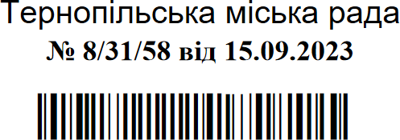Міський голова Сергій НАДАЛ